第十八章 非货币性资产交换

本章考情分析

本章属于不太重要的章节，应重点掌握非货币性资产交换的认定及按公允价值计量的处理。在考试中，本章相关考点主要出现在客观题中，也可能结合其他内容以主观题的形式进行考核。本章分值一般2分左右。

本章教材主要变化

本章内容无实质性变化。
本章基本结构框架

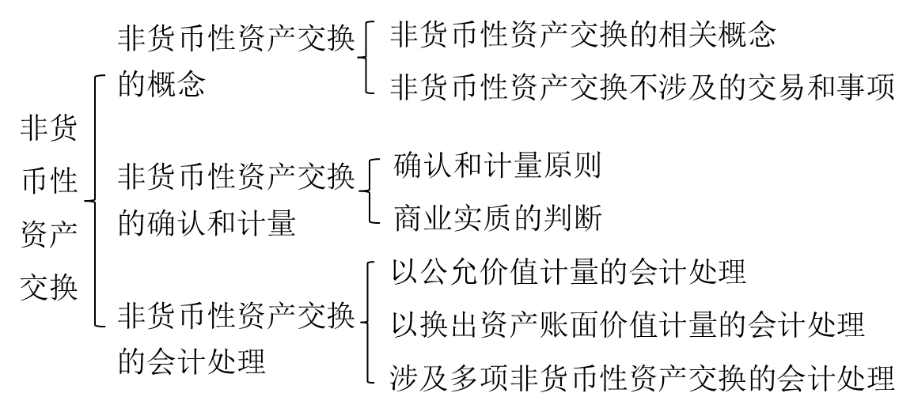

第一节 非货币性资产交换的概念

一、非货币性资产交换的相关概念
（一）非货币性资产的概念
1.货币性资产：是指企业持有的货币资金和将以固定或可确定的金额收取的资产，包括现金、银行存款、应收账款和应收票据以及准备持有至到期的债券投资等。（钱、短期债权、准备持有至到期的债权投资）
【补充例题·多选题】（2018年）
下列各项资产中，属于货币性资产的有（ ）。
A.银行存款
B.预付款项
C.以公允价值计量且其变动计入当期损益的金融资产
D.应收票据
【答案】AD
【解析】货币性资产指企业持有的货币资金或将以固定或可确定的金额收取的资产。选项B和C，属于非货币性资产。
2.非货币性资产：是指货币性资产以外的资产。包括存货（如原材料、包装物、低值易耗品、库存商品、委托加工物资、委托代销商品等）、固定资产、无形资产、长期股权投资、投资性房地产、在建工程、不准备持有至到期的债券投资等。
【特别提示】
预付账款属于非货币性资产。
（二）非货币性资产交换的概念
1.非货币性资产交换：是指交易双方主要以存货、固定资产、无形资产和长期股权投资等非货币性资产进行的交换，该交换一般不涉及货币性资产。或只涉及少量货币性资产即补价。
2.非货币性资产交换的特征（3个）
（1）非货币性资产交换的交易对象主要是非货币性资产。
（2）非货币性资产交换是以非货币性资产进行交换的行为。
（3）非货币性资产交换一般不涉及货币性资产、但有时也可能涉及少量的货币性资产。
【补充例题·单选题】
下列各项中属于非货币性资产的是（ ）。
A.外埠存款
B.持有的银行承兑汇票
C.拟长期持有的股票投资（达到重大影响程度）
D.准备持有至到期的债券投资
【答案】C
【解析】非货币性资产，是指货币性资产以外的资产，该类资产在将来为企业带来的经济利益不固定或不可确定，包括存货（如原材料、库存商品等）、长期股权投资、投资性房地产、固定资产、在建工程、无形资产等。选项C属于长期股权投资，所以选项C正确。
（三）非货币性资产交换的认定
通常以补价占整个资产交换金额的比例是否低于25%作为参考比例。
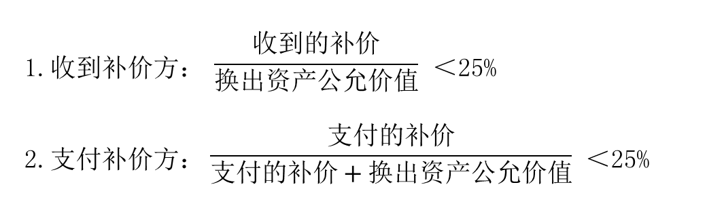
否则不视为非货币性资产交换。
注意：
补价应当不考虑交换双方支付的增值税差额（分子、分母不考虑增值税）
【补充例题·单选题】（2015年）
在不涉及补价的情况下，下列各项交易事项中，属于非货币性资产交换的是（ ）。
A.开出商业承兑汇票购买原材料（应付票据）
B.以准备持有至到期的债券投资换入机器设备
C.以拥有的股权投资换入专利技术
D.以应收账款换入对联营企业投资
【答案】C
【解析】选项A，应付票据属于一项负债；选项B中的准备持有至到期的债券投资和选项D中的应收账款都是货币性资产，因此选项A、B和D均不属于非货币性资产交换。
【补充例题·多选题】（2018年）
2017年度,甲公司发生的有关交易或事项如下：
（1）以库存原材料偿付所欠乙公司账款的70%，其余应付账款以银行存款支付；
（2）对以子公司（丙公司）的股权投资换取对丁公司40%股权并收到补价，收到的补价占换出丙公司股权公允价值的15%；
（3）租入一台设备，签发银行承兑汇票用于支付设备租赁费；
（4）向戊公司发行自身普通股，取得戊公司对乙公司60%的股权。
上述交易或事项均发生于非关联方之间。下列各项关于甲公司发生的上述交易或事项中，不属于非货币性资产交换的有（ ）。
A.签发银行承兑汇票支付设备租赁费
B.以丙公司股权换取丁公司股权并收到补价
C.以库存原材料和银行存款偿付所欠乙公司款项
D.发行自身普通股取得乙公司60%股权
【答案】ACD
【解析】选项A，银行承兑汇票属于货币资金，不属于非货币性资产交换；选项B，交易资产均为非货币性资产，且补价比例小于25%，属于非货币性资产交换；选项C，以非货币性资产偿还负债，不属于非货币性资产交换；选项D，自身普通股不属于企业资产，不属于非货币性资产交换。
二、非货币性资产交换不涉及的交易和事项（4个事项）
1.与所有者或所有者以外方面的非货币性资产非互惠转让
非货币性资产交换，仅包括企业之间主要以非货币性资产形式进行的互惠转让，即企业取得一项非货币性资产，必须以付出自己拥有的非货币性资产作为代价。（注：以非货币性资产发放股利、政府无偿提供非货币性资产给企业、合并或债务重组取得的非货币性资产、以发行股票形式取得的非货币性资产，均不属于本章范围）
2.在企业合并、债务重组中和发行股票取得的非货币性资产
3.换出资产为存货的非货币性资产交换
企业以存货换取其他企业固定资产、无形资产等的，换出存货的企业适用《企业会计准则第14号——收入》的规定进行会计处理。
4.交换的资产包括属于非货币性资产的金融资产的，金融资产的确认、终止确认和计量适用《企业会计准则第22号——金融工具确认和计量》和《企业会计准则第23号——金融资产转移》
【补充例题·单选题】（2017年）
2×17年，甲公司发生的有关交易或事项如下：
（1）购入商品应付乙公司账款2 000万元，以库存商品偿付该欠款的20%，其余以银行存款支付；
（2）以持有的公允价值为2 500万元的对子公司（丙公司）投资换取公允价值为2 400万元的丁公司25%股权，补价100万元以现金收取并存入银行；
（3）以分期收款结算方式销售大型设备，款项分3年收回；
（4）甲公司向戊公司发行自身普通股，取得戊公司对己公司80%股权。
上述交易均发生于非关联方之间。不考虑其他因素，下列各项关于甲公司2×17年发生的上述交易或事项中，属于非货币性资产交换的是（ ）。
A.分期收款销售大型设备
B.以甲公司普通股取得己公司80%股权
C.以库存商品和银行存款偿付乙公司款项
D.以丙公司股权换取丁公司股权并收到部分现金补价
【答案】D
【解析】选项A，分期收款销售商品，不属于非货币性资产交换；选项B，增发股票不属于资产，因此，以增发股票取得的股权，不属于非货币性资产交换；选项C，属于以非货币性资产偿还负债，没有换入资产，不属于非货币性资产交换。

第二节 非货币性资产交换的确认和计量

一、确认和计量原则
在非货币性资产交换的情况下，换入资产的成本有两种计量基础。
（一）公允价值
1.非货币性资产交换同时满足下列两个条件的，应当以：
（1）换出资产的公允价值和应支付的相关税费作为换入资产的成本；
（2）换出资产的公允价值与换出资产账面价值的差额一般计入当期损益。
2.公允价值计量的两个条件包括：
（1）该项交换具有商业实质；
（2）换入资产或换出资产的公允价值能够可靠的计量。（至少有一个，或同时存在一般优先使用换出资产的公允价值，除非有确凿证据表明换入资产的公允价值更加可靠的，这种情况一般发生于存在补价的情况下）
【手写板】
我：库存商品 换 固定资产 T=16%
（换出资产） （换入资产）
先卖库存商品 ， 再买固定资产
↓ ↓
成本800万 公允价值1000万
公允价值1000万
借：固定资产 1000
应交税费——应交增值税（进项税额） 160
贷：银行存款 1160（×）
借：银行存款（公允价值） 1160（×）
贷：主营业务收入 1000
应交税费——应交增值税（销项税额） 1000×16%=160
借：主营业务成本 800
贷：库存商品 800

换出资产公允价值与其账面价值的差额，应当分别不同情况处理：

换出资产 | 账务处理
①存货 | 应当视同销售处理，按收入准则的规定确定交易价格，确认销售收入，同时结转销售成本
②固定资产、无形资产 | 换出资产公允价值与其账面价值的差额，计入资产处置损益
③长期股权投资（或金融资产） | 换出资产公允价值与其账面价值的差额，计入投资收益  注意：（同时结转）  a.长期股权投资：其他综合收益、资本公积  b.以公允价值计量且其变动计入其他综合收益的金融资产：其他综合收益

（二）账面价值
不具有商业实质或者交换涉及资产的公允价值均不能可靠计量的非货币性资产交换（不同时满足），应当按照换出资产的账面价值和应支付的相关税费，作为换入资产的成本。
【特别提示】
无论是否支付补价，均不确认损益。（资产处置的损益）
二、商业实质的判断
（一）判断条件
企业发生的非货币性资产交换，符合下列条件之一的，视为具有商业实质：
1.换入资产的未来现金流量在风险、时间和金额方面与换出资产显著不同；（不同时相同即可）
2.换入资产与换出资产的预计未来现金流量现值不同，且其差额与换入资产和换出资产的公允价值相比是重大的。
（二）交换涉及的资产类别与商业实质的关系
1.企业在判断非货币性资产交换是否具有商业实质时，还可以从资产是否属于同一类别进行分析，因为不同类非货币性资产因其产生经济利益的方式不同。
2.不同类非货币性资产：是指资产负债表中列示的不同大类的非货币性资产，比如存货、固定资产、投资性房地产、生物资产、长期股权投资、无形资产都是不同类别的资产。
3.同类非货币性资产交换是否具有商业实质，通常较难判断。企业应当重点关注的是换入资产和换出资产为同类资产的情况，同类资产产生的未来现金流量既可能相同，也可能显著不同，其之间的交换因而可能具有商业实质，也可能不具有商业实质。（以房换房）
4.通常情况下，商品用于交换具有类似性质和相等价值的商品，这种非货币性资产交换不产生损益。
（三）关联方之间交换资产与商业实质的关系
关联方关系的存在可能导致发生的非货币性资产交换不具有商业实质。

第三节 非货币性资产交换的会计处理

一、以公允价值计量的会计处理
非货币性资产交换具有商业实质且公允价值能够可靠计量的，应当以换出资产的公允价值和应支付的相关税费作为换入资产的成本。
（一）不涉及补价的情况
换入资产成本=（换出资产公允价值+换出资产增值税销项税额）-换入资产可抵扣的增值税进项税额+支付的应计入换入资产成本的相关税费
【手写板】
借：固定资产（换入资产）
应交税费——应交增值税（进项税额）
贷：主营业务收入
应交税费——应交增值税（销项税额）
【例18-1】20×8年9月，A公司以生产经营过程中使用的一台设备交换B打印机公司生产的一批打印机，换入的打印机作为固定资产管理。A、B公司均为增值税一般纳税人，适用的增值税税率为17%。
设备的账面原价为150万元，在交换日的累计折旧为45万元，公允价值为90万元。
打印机的账面价值为110万元，在交换日的市场价格为90万元，计税价格等于市场价格，B公司换入A公司的设备是生产打印机过程中需要使用的设备。
假设A公司此前没有为该设备计提资产减值准备，整个交易过程中，除支付该项设备的运杂费（换出资产）15 000元外，没有发生其他相关税费。假设B公司此前也没有为库存打印机计提存货跌价准备，其在整个交易过程中没有发生除增值税以外的其他税费。

A公司 | B公司
设备（固定资产）  原价：150万元  累计折旧：45万元  公允价值：90万元  支付运杂费：1.5万元  换入打印机作为固定资产 | 打印机：（库存商品）  账面价值：110万元  市场价格：90万元（计税价格等于市场价格）  换入设备作为固定资产

【答案】

A公司 | B公司
借：固定资产清理 1 050 000  累计折旧 450 000  贷：固定资产——设备 1 500 000  借：固定资产清理 15 000  贷：银行存款 15 000  借：固定资产——打印机 900 000  （公允价值）  应交税费——应交增值税（进项税额）  153 000（900 000×17%）  资产处置损益 165 000  （1 065 000-900 000）  贷：固定资产清理 1 065 000  （1 050 000+15 000）  应交税费——应交增值税（销项税额） 153 000  （900 000×17%） | 借：固定资产—设备 900 000  （公允价值）  应交税费——应交增值税（进项税额）  153 000  贷：主营业务收入 900 000  应交税费——应交增值税（销项税额）  153 000  借：主营业务成本 1 100 000  贷：库存商品——打印机 1 100 000

